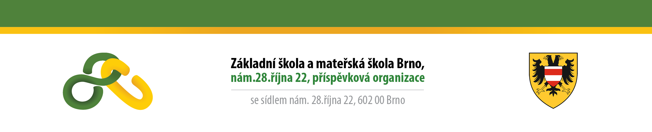
HOTEL.CZ a.s.
Business Centrum
Řeznická 7
460 01 Liberec

Váš dopis značky/  ze dne | Naše číslo jednací | Vyřizuje | Místo/datum
 |  | Hana Křivánková | Brno/31.8.2018

Objednávka

Objednáváme u vás ozdravný pobyt ve Wellness hotelu Pohoda, Luhačovice
v termínu 4.5. – 7.5.2019.
12x dvoulůžkový pokoj /24 osob.
Cena za osobu a pobyt ve dvoulůžkovém pokoji činí 6.450,- Kč.
Cena za skupinu 24 osob 154.800,- Kč.

Fakturu zašlete na adresu:

Základní škola a mateřská škola Brno
příspěvková organizace
nám. 28.října 22
602 00 Brno

IČO: 48512702

S pozdravem

Mgr Ludmila Altmanová
ředitelka školy

